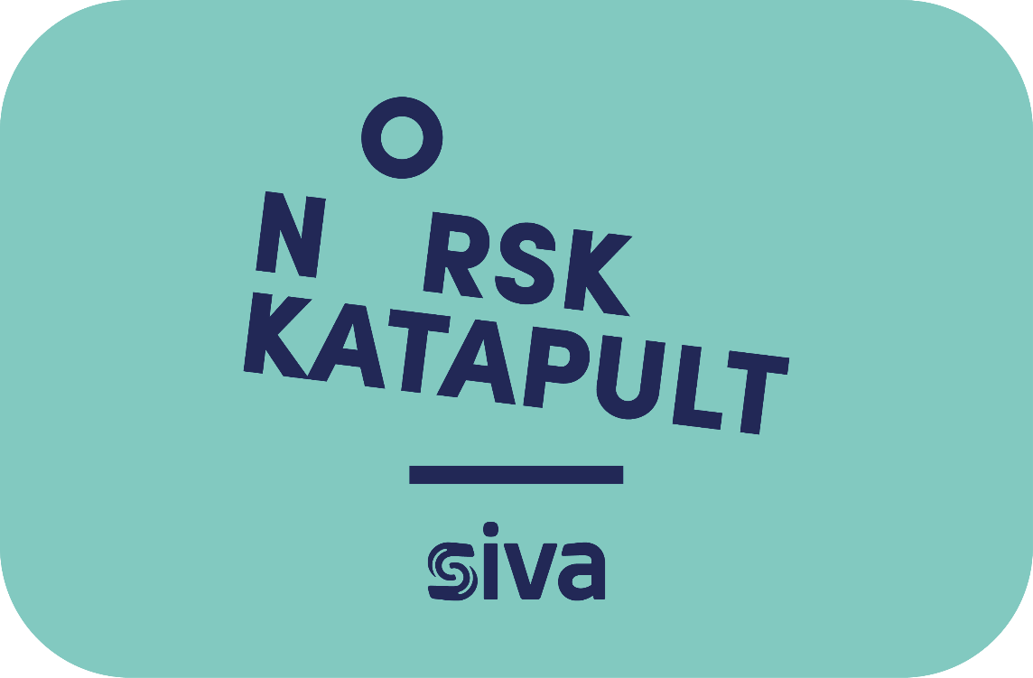

Søknadsmal
Testfasiliteter i distriktene

Søknad om hovedprosjekt for etablering og utvikling av katapultnode under ordningen Norsk katapult

Dette er søknadsmalen til søknad om hovedprosjekt for etablering og utvikling av katapultnode under ordningen Norsk katapult.

Alle tekstbokser og tabeller kan utvides ved behov, men maksimalt antall sider er begrenset til 20 sider (inkl. forside og signatur, men ikke vedlegg).

Obligatoriske og godkjente vedlegg: Søker skal legge ved signert konsortieavtale som vedlegg til denne søknaden, samt en oversikt over testkapasiteter (utstyr, teknologi og kompetanse) som kan tilgjengeliggjøres fra oppstart. Det er kun disse to vedleggene som er godkjent som vedlegg.

Søknad med obligatoriske og godkjente vedlegg skal leveres i PDF-format til firmapost@siva.no innen søknadsfrist 15. mai kl. 23:59.

Søker
Navn på hovedsøker (foretak):
Organisasjonsnummer:

Kontaktperson for søknad:
Navn:
Telefon:
E-post:

Hovedprosjekt
Det skal søkes om et «hovedprosjekt» for å få status og oppdrag som katapultnode under ordningen Norsk katapult.

Beskriv ambisjoner og forventet utvikling av hovedprosjektet:

Gjør rede for hvilket katapultområde katapultnoden ønsker å inngå i, og argumenter for hvorfor:
Beskriv hvilke næringer, bransjer og sektorer som er katapultnodens prioriterte målgruppe (kunder):

Definer katapultnodens geografiske område (region):

Insentiveffekt:
Spørsmål om utløsende effekt | Ja / Nei / Delvis | Vennligst beskriv / utdyp:
Ville hovedprosjektet blitt gjennomført uten offentlig støtte?
Har det aktuelle hovedprosjektet mottatt offentlig støtte tidligere?

Organisering og gjennomføringsevne
Hovedprosjektet kan organiseres som et eget juridisk foretak som skal ha gjennomføring av hovedprosjektet som formål. Alternativt kan hovedprosjektet organiseres som et eget økonomisk område i en eksisterende virksomhet. Foretaket (alt. økonomisk område i eksisterende virksomhet) vil utgjøre fasilitator av katapultnoden, og er ansvarlig for å lede utviklingen av hovedprosjektet.

Gjør rede for hvordan hovedprosjektet er tenkt organisert:

Konsortiet bak hovedprosjektet
Konsortiet skal bestå av én fasilitator og minimum tre kjernepartnere (kan være bedrifter, forskningsinstitutter eller akademiske institusjoner) som er sentrale aktører i regionen og innenfor katapultområdet (evt. områdene).

List opp konsortiedeltakerne bak hovedprosjektet i tabellen nedenfor:
Konsortiedeltakere (partnernavn) | Navn på kontaktperson | Telefonnummer | E-postadresse
Fasilitator
Kjernepartner 1
Kjernepartner 2
Kjernepartner 3
Legg til flere linjer ved behov.

Søker skal i tillegg legge ved signert konsortieavtale som vedlegg til denne søknaden, samt en oversikt over utstyr, teknologi og kompetanse som kan tilgjengeliggjøres fra oppstart.
Gjør rede for konsortiedeltakernes markedsposisjon og kompetanse innenfor katapultområdet:

Gjør rede for konsortiedeltakernes motivasjon for å utvikle en katapultnode og bli en del av Norsk katapult:

Øvrige samarbeidspartnere
Det er forventet at katapultnoden inngår partnerskap med andre aktuelle samarbeidspartnere og aktører fra både regionale og nasjonale innovasjonsøkosystem og nettverk, med formål å skape et helhetlig og komplett tilbud for bedrifter (fra idé til industriell verdiskaping).

Beskriv konsortiet sin rolle og samarbeid i dag (med eksisterende innovasjonsøkosystem og nettverk). Hvordan endrer / styrker dette seg dersom man får status og oppdrag som katapultnode? Hvordan kan man utfylle hverandre på tjenester og tilbud overfor bedriftene?

Testkapasiteter og tjenestetilbud

En oversikt over testkapasiteter (utstyr, teknologi og kompetanse) som kan tilgjengeliggjøres fra oppstart skal legges ved som vedlegg.

Gjør rede for behovet for testkapasitetene og hvorvidt det finnes annet lignende testutstyr som er tilgjengelig i dag:

Beskriv et framtidig mulighetsbilde for videre utvikling av testkapasiteter:

Katapultnoden skal i tillegg til å tilgjengeliggjøre og utvikle testkapasiteter også omforme dette til et konkret og salgbart tjenestetilbud en bedriftskunde kan forstå.

Gitt planlagt tjenestetilbud, hvordan kan dette best beskrives til et marked?

Beskriv hvorfor dette tjenestetilbudet er relevant og attraktivt for målgruppen (behovsbeskrivelse):

Beskriv hvordan katapultnodens planlagte testkapasiteter og tjenestetilbud komplementerer og/eller utvider eksisterende kapasiteter og tilbud hos katapultsentrene. Hvordan kan man utfylle hverandre på tjenester og tilbud overfor bedrifter?

Mobilisering av bedrifter

Beskriv hvilke kontaktpunkter og kapasiteter konsortiet har for å nå ut mot bedrifter i regionen i dag:

Gjør rede for en markedsplan for hvordan katapultnoden skal nå ut til bedrifter i hele regionen:

Budsjett- og finansieringsplan
Periode | 2024 | 2025 | 2026 | Sum
Aktiviteter (kostnader)
Totalsum
Finansiering
Norsk katapult – etableringsstøtte  (maksimal støttesats 50 %) | Inntil  1 500 000 | Inntil  1 500 000 | Inntil  1 500 000 | Inntil  4 500 000
Egeninnsats, personalkostnader (timer). Vennligst spesifiser pr. aktør
Egeninnsats, kontanter. Vennligst spesifiser pr. aktør
Annen finansiering. Vennligst spesifiser
Totalsum
Legg til flere linjer ved behov.

Fordeling av etableringsstøtten:
Beskrivelse | Støttebeløp (årlig, i avtaleperioden)
Driftsstøtte: Oppbygging av en bærekraftig driftsmodell i katapultnoden | Inntil 1 000 000 kroner
«Samhandlingsprosesser» med katapultsenter | Inntil 500 000 kroner (øremerket til dette formålet)

Signatur

Alle konsortiedeltakerne

Hovedsøker, på vegne av konsortiet.
Katapultnoden skal hovedsakelig være tilknyttet ett katapultområde og det ansvarlige katapultsenteret, men kan i enkelte tilfeller velge å være tilknyttet flere der det er naturlig. Siva har endelig bestemmelsesrett.
Katapultnoden skal jobbe med mobilisering og forenkle inngangen til Norsk katapult for bedrifter i sin region. Søker må derfor definere et avgrenset geografisk område som skal være katapultnodens region. Se også første kvalifikasjonskrav om distrikt i utlysningsteksten.
I henhold til GBER artikkel 6 «insentiveffekt».
Hvem er fasilitator? Hvilke ressurser består administrasjonen av?
Minimumskravet er tre kjernepartnere. Det er derimot ikke om og gjort å ha flest mulig kjernepartnere. Det er bedre å ha tre gode kjernepartnere med god forankring enn for mange hvor det kan bli vanskelig for fasilitator å koordinere. Siva vil særlig vektlegge representasjon fra industri og næringsliv.
Prosjektansvarlig for hovedprosjektet, samt kontraktspartner med Siva.
Opplevd motytelse. Eksempler kan være samfunnsoppdraget, økt salg, økt utnyttelse på ikke-benyttet kapasitet på utstyr, nye samarbeidsrelasjoner/konsortier med andre aktører, framtidige finansierings- og investeringsmuligheter.
Eksempler på aktører kan være relevante forskningsinstitutter, akademiske institusjoner, klynger og nettverk, inkubatorer, næringshager, fylkeskommuner og kommuner.
Siva arbeider for at det fra 2025 vil være anledning til å søke om investeringsstøtte som skal brukes til anskaffelse av nytt utstyr og/eller oppgradering og tilpasning av eksisterende testutstyr.
Med hele regionen mener vi her katapultnodens definerte geografiske nedslagsfelt. Mobiliseringsplanen skal beskrive både hvordan katapulten selv arbeider ut mot det regionale markedet og hvordan klynger, inkubator, nærningshager eventuelt andre i regionen er aktive mobiliseringsaktører til katapultene.
Eksempelvis utvikling av operasjonelle rutiner og prosedyrer, gjennomføring av informasjons- og mobiliseringsarbeid, samhandlingsprosesser med aktuelle katapultsenter, samt utvikling av øvrige partnerskap og nettverk regionalt, nasjonalt og internasjonalt. Det er forventet at katapultnoden på sikt bygger opp en bærekraftig driftsmodell.
Se fordeling av etableringsstøtte i tabell.

